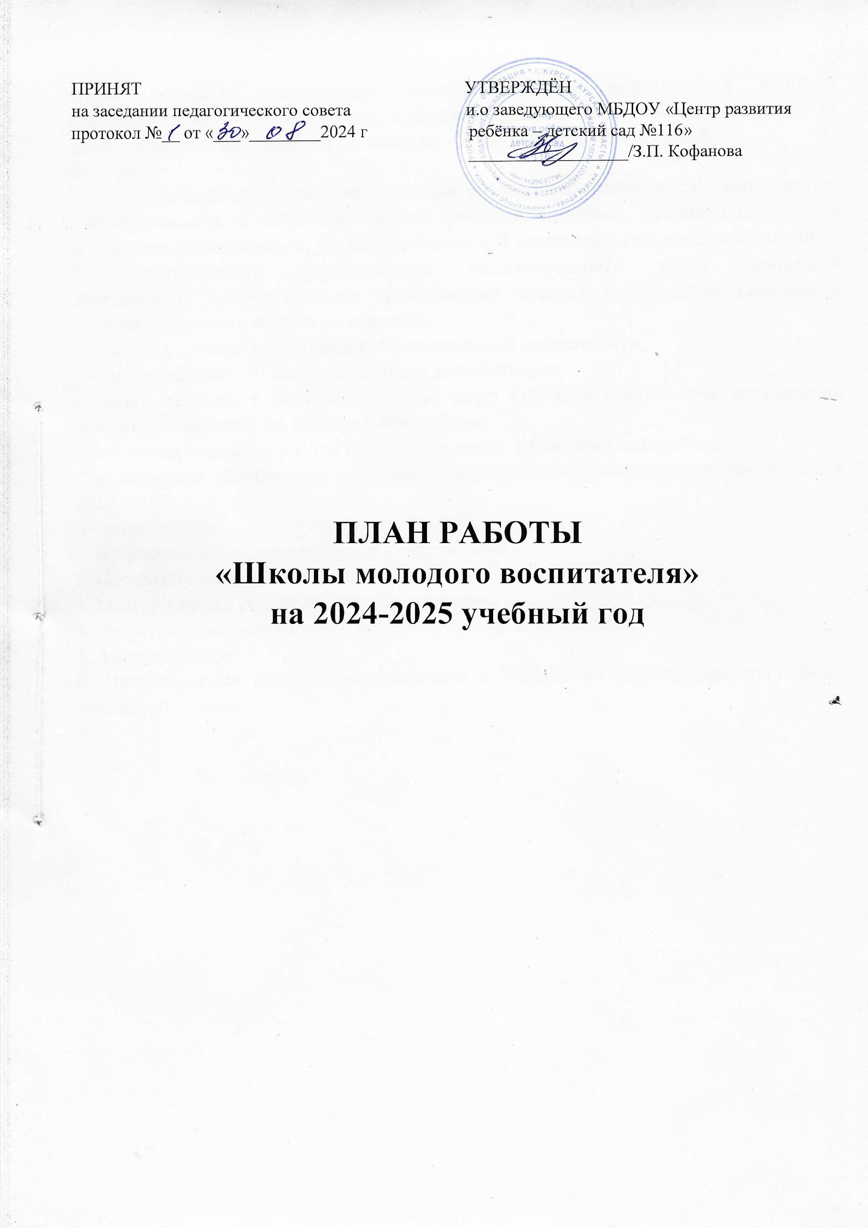

**Цель:** оказание практической помощи молодым педагогам в вопросах совершенствования теоретических и практических знаний и умений, повышение их педагогического мастерства и развитие профессиональных компетенций.

**Задачи:**

1. Продолжить формирование у молодых специалистов потребности в непрерывном самообразовании, к овладению новыми формами, методами, приемами обучения и воспитания дошкольников, умению практической реализации теоретических знаний.
2. Способствовать формированию индивидуального стиля творческой деятельности; помочь овладеть начинающему педагогу конкретными знаниями и умением применять теорию на практике:

• повысить уровень организации образовательной деятельности;

• консультировать по вопросам ведения документации;

• оказать помощь в постановке целей, задач ОД и ее организации, организации режимных моментов, индивидуальной работы;

• разъяснить механизм работы с дидактическим и наглядным материалом;

• организовать углубленное изучение инновационных педагогических технологий в ДОУ

**Формы работы:**

1. Индивидуальные, коллективные консультации.

2. Посещение занятий молодых педагогов.

3. Мастер-классы, семинары, открытые занятия.

4. Теоретические выступления, защита проектов, конференции.

5. Анкетирование.

6. Интерактивные формы взаимодействия с педагогами (практикумы, тьюториал, семинары)

|  |  |  |  |
| --- | --- | --- | --- |
| **Сроки** | **Направление и содержание деятельности** | | |
| **Содержание работы** | **Формы проведения** | **Результат совместной работы** |
| Сентябрь -октябрь | 1. Выявление потребности педагога  2.Помощь в изучении локально-нормативных актов детского сада, Федерального закона № 273-ФЗ, ФГОС ДО, ФОП ДО, профессиональный стандарт педагога, актуальных санитарных требований, изменения в документах.  3. Оформление документации в соответствии с ФГОС ДО и ФОП ДО  4. Планирование образовательного процесса в рамках условия введения ФГОС ДО и ФОП ДО  5. Проведение родительского собрания  6. Выбор темы самообразования на новый учебный год | 1. Анкетирование  2.Семинар практикум: «Внедрение и реализация ФОП ДО»  3.Семинар практикум: «Разработка рабочей программы воспитателя»  4.Работа с планами (ведение документации)  5. Консультации, ответы на интересующие вопросы, помощь в выборе темы по самообразованию | Анкета для анализа  Участие в семинаре (совместная, групповая практическая работа) Составленные планы (на месяц, неделю, день) Заполненные карты мониторинга на начало учебного года  Тема по самообразованию, индивидуальный план самообразования педагога на учебный год |
| Ноябрь | 1. Изучение методики проведения ОД и совместной деятельности педагога с воспитанниками.  2. Изучение нетрадиционных форм взаимодействия с родителями, оформление наглядной информации.  3.Подготовка конспектов к запланированным мероприятиям | 1. Семинар практикум: «Внедрение и реализация ФОП ДО»  2.Консультация: «Планирование работы с детьми в группе в утренние часы»  3.Консультация «Формы взаимодействия с родителями»  4.Тьюториал по теме «Взаимодействие с семьей в ДОО» | Практическая деятельность: «Разработка педагогического проекта» Участие в семинаре (совместная, групповая практическая работа) Посещение ОД и режимных моментов у молодых педагогов (совместный анализ) |
|  |  |  |  |
| Декабрь | 1.Просмотр конспекта и проведение молодым педагогом ОД  3.Формы работы по патриотическому воспитанию дошкольников.  4.Подготовка конспектов к запланированным мероприятиям  5. Подготовка, организация и проведение новогоднего праздника | 1.Тьюториал по теме «Технология интегрированного занятия в детском саду»  2.Консультации «Организация занятий по ОД», посещения ОД молодого педагога, обсуждение, анализ  3. Семинар практикум: «Внедрение и реализация ФОП ДО»  4. Подбор литературы для изучения, совместное планирование работы с родителями  5. Обсуждение подготовки к проведению мероприятий | Участие в семинаре (совместная, групповая практическая работа) Конспект ОД  Работа с сценарием праздника (взаимодействие с музыкальным руководителем)  Участие в конкурсах |
| Январь | 1.Организация работы с семьями воспитанников.  2. Роль сюжетно- ролевых игр в развитии дошкольников  3.Подготовка конспектов к запланированным мероприятиям  4. Развивающая среда дошкольника | Помощь в составлении плана работы с семьями дошкольников. Консультации наставника, наблюдение за работой молодого специалиста - совместная игровая деятельность.  Помощь в проведении сюжетно- ролевой игры. Обсуждение (принципы построения, наличие игровых зон, их оснащение, смена материала  Консультация «Разнообразие педагогических технологий и их использование в образовательной деятельности с детьми». Обмен опытом | Выбор педагогической технологии (Технологическая карта) |
| Февраль | 1.Основные проблемы в педагогической деятельности молодого специалиста.  2.Использование современных здоровье сберегающих технологий.  3.Использование различных технологий в образовательной деятельности детей 4.Подготовка конспектов к запланированным мероприятиям | Консультация и решения выхода из текущих проблем. Консультация и ответы на интересующие вопросы. Консультации, советы по целесообразности их использования.  Помощь в подготовке | Выбор педагогической технологии |
| Март | 1.Просмотр конспекта и проведение организованной образовательной деятельности молодым специалистом.  2. Использование в работе ИКТ | Конспекты  Обсуждение.  Консультация «Использование презентаций в работе с детьми и родителями»  Помощь в подготовке. | Участие в семинаре-практикуме |
| Апрель | 1. Причины возникновения конфликтных ситуаций и их урегулирование в процессе педагогической деятельности.  2.Речевое развитие дошкольников  3.Подготовка конспектов к запланированным мероприятиям | Обсуждение и консультирование молодого педагога по этой теме. Консультирование и показ образовательной деятельности. Помощь в подготовке конспектов | Материалы, по решению конфликтных ситуаций |
| Май | 1.Подготовка к работе с детьми в летний оздоровительный период.  2.Составление аналитической справки по работе с молодыми с педагогами за 2024- 2025 учебный год.  3.Составление презентации, обсуждение итогов и планы на будущий учебный год.  4.Самоанализ молодого педагога  5.Педагогическая диагностика | Подведение итогов | Аналитическая справка Презентация  Самоанализ молодого педагога  Заполненная педагогическая диагностика на конец года |

